**UM OLHAR SOBRE OS HÁBITOS ALIMENTARES DOS ALUNOS DO 1º PÉRIODO DO CURSO DE EDUCAÇÃO FÍSICA/UERN-CAMEAM**

Naiane Estéfanne de Freitas França

Graduanda do curso de Educação Física – CAMEAM/UERN

E-mail: nayanefreitas13@hotmail.com

Francisco Éden Soares Marcos

Graduando do curso de Educação Física – CAMEAM/UERN

E-mail: eden14_eu@hotmail.com

Kainan Bessa Mello

Graduando do curso de Educação Física – CAMEAM/UERN

E-mail: kainan_101@hotmail.com

**RESUMO:**

O presente trabalho relata uma pesquisa feita com os alunos do 1º período do curso de Educação Física da UERN/CAMEAM, aonde pudemos fazer uma análise do perfil nutricional de cada um dos discentes. Para coleta de dados utilizamos um questionário fechado sendo que os resultados foram divididos por sexo, masculino e feminino. Tendo em vista que a alimentação é um tema que está sempre em pauta e pelo fato dos estudantes frequentarem um curso que é voltado para a área da saúde, os mesmos devem ser um bom exemplo, na promoção da saúde e na busca pela a qualidade de vida. Foi justamente por este motivo que acabamos despertando o interesse em averiguar como anda os hábitos alimentares destes alunos. Diante dos dados obtidos, pudemos analisar e afirmar que é preocupante os resultados que esta pesquisa nos traz, pois a grande maioria dos estudantes entrevistados não alimentam-se de maneira adequada.

**Palavras-chave:** Alimentação. Educação Física. Saúde.

**INTRODUÇÃO**

Muitas pessoas acreditam que a pratica de atividade física é suficiente para ter uma vida saudável, no entanto elas estão equivocadas, a prática de atividade física é sim relevante, porém associados a uma alimentação equilibrada e saudável. A alimentação é um tema que sempre está em pauta, pelo simples fato de ser de suma importância mantermos hábitos saudáveis, para que deste modo possamos obter uma boa qualidade de vida. Ao mantermos uma alimentação saudável e equilibrada, podemos manter o nosso organismo em perfeito funcionamento, fortalecer os ossos, construir e reconstruir tecidos musculares, manter e desenvolver a saúde mental, dentre tantos outros benefícios. Necessitamos de todos os alimentos, para que assim então possamos absorver os nutrientes que o nosso corpo precisa. Diante disto resolvemos analisar como anda os hábitos alimentares dos estudantes de Educação Física do 1º período do CAMEAM. A primórdio iriamos avaliar como anda motricidade dos mesmos, no entanto por falta de tempo, não chegamos a realizar a pesquisa, pois ela levaria mais tempo, o que não tínhamos no momento, sendo assim, resolvemos que seria melhor e mais rápido mudar o foco da pesquisa, o que não é menos importante.

Comer de acordo com a perspectiva de Fishler (1995):

“É o movimento através do qual fazemos o alimento transpor a fronteira entre o mundo e nosso corpo... incorporar um alimento é, em um plano real, como em um plano imaginário, incorporar toda ou parte de suas propriedades: tornamo-nos o que comemos. [...] É certo que a vida e a saúde da pessoa que se alimenta estão em questão cada vez que a decisão de incorporação é tomada. Mas também está em questão seu lugar no universo, sua essência e sua natureza, em uma palavra, sua própria identidade” ... (Fischler 1995 p. 66).

Seguindo esta lógica, Freitas (2007) de forma bastante semelhante a Fischler também sustenta que ao comermos convertemos a realidade externa em subjetividade interna. Sendo assim a comida acaba se transformando em quem somos. Muito além da nossa estrutura física, o autor sugere que a comida se transforma de certa forma em nossas habilidades psíquicas e culturais. Deste modo os nossos corpos podem vim a ser considerados como o resultado, o produto, do nosso caráter que é revelado pelo o que comemos e de tal maneira.

A nossa alimentação é marcadora de identidade, pois ela caracteriza: cultura, hábito, crença, normas e valores. Ela vai muito mais além do que imaginamos, está associada a nossas escolhas e nos definem através dela, você é o que você come.

Sabemos que os índices de obesidade estão cada vez maiores, tendo em vista que muitas pessoas levam uma vida corrida e por isto acabam adotando uma alimentação totalmente inadequada, rica em açúcares, sódio e gorduras.

As facilidades como “Os fast foods” oferecidos pelo mercado influenciam as pessoas, que acabam consumindo alimentos sem necessidade. A má alimentação pode vim a acarretar sérias consequências, estas que podem perdurar o resto da vida. Devido a isso, existe uma preocupação constante para que as pessoas se conscientizem e passem a adquirir bons hábitos. Sendo assim, existe uma grande preocupação por parte das políticas públicas e por isso foram criados programas e projetos de incentivo a promoção da saúde com o intuito de alertar a população para o problema que nos cerca.

É de conhecimento de todos que uma boa alimentação se faz necessária para conservação da saúde. Porém muitos não a fazem, seja por falta de recursos, hábitos entre outros

fatores. Ratificando o que foi dito anteriormente, hábitos alimentares inadequados podem vim

a causar graves problemas de saúde, alguns irreversíveis e que podem durar a vida inteira. É necessário possibilitar o conhecimento sobre o valor que uma alimentação saudável, alcançável com poucos recursos e conscientizar as pessoas.

**METODOLOGIA: COLETA DE DADOS**

Tínhamos como objetivo investigar os hábitos alimentares dos estudantes do curso de Educação Física do 1º período do CAMEAM. Já que os mesmos devem ser um bom exemplo na promoção da saúde. Pois como futuros profissionais da área e sendo assim por que não dizer provedores de conhecimento relacionados a qualidade de vida e prevenção da saúde devem refletir na pratica o que se fala em teoria. Então decidimos averiguar se eles andam se alimentando de forma adequada. Para obtermos um resultado mais eficaz foi necessário elaborarmos um questionário fechado e aplica-lo. Distinguindo sexo, sendo assim, podendo analisar e comparar esses dados.

A pesquisa é de natureza qualitativa e do tipo descritiva. De acordo com Godoy (1995):

‘‘Considerando, no entanto, que a abordagem qualitativa, enquanto exercício de pesquisa, não se apresenta como uma proposta rigidamente estruturada, ela permite que a imaginação e a criatividade levem os investigadores a propor trabalhos que explorem novos enfoques. Nesse sentido, acreditamos que a pesquisa documental representa uma forma que pode se revestir de um caráter inovador, trazendo contribuições importantes no estudo de alguns temas. Além disso, os documentos normalmente são considerados importantes fontes de dados para outros tipos de estudos qualitativos, merecendo, portanto atenção especial.’’ (GODOY, 1995, p.21)

“Quando se diz que uma pesquisa é descritiva, se está querendo dizer que se limita a uma descrição pura e simples de cada uma das variáveis, isoladamente, sem que sua associação ou interação com as demais sejam examinadas.” (CASTRO, 1976, p.66).

A análise é bivariada, pois analisamos os hábitos alimentares de homens e mulheres. Os instrumentos utilizados foram o Excel e questionário para compreender melhor as informações. Foi realizado o questionário com questões fechadas de múltipla escolha, pois disponibiliza várias opções de respostas que podem ser escolhidas. A população são os alunos do primeiro 1º período de Educação Física do CAMEAM. Atualmente matriculados 18 alunos no curso, e apenas 14 responderam o questionário o que simboliza a amostra. Dos 14 (amostra) alunos que responderam aos questionários 8 são do sexo masculino e 6 do sexo feminino o que

significa que as pessoas do sexo masculino foram maioria em relação aos que responderam os questionários.

A princípio na seleção dos dados foram excluídos os que apresentavam não consumir os alimentos que estavam em pauta nas perguntas lançadas. Os dados foram coletados através de questionário escrito manualmente, aplicados de forma presencial de acordo com Marconi e Lakatos (2003, p. 201) o questionário é “um instrumento de coleta de dados, constituído por uma série ordenada de perguntas, que devem ser respondidas por escrito e sem a presença do entrevistador”. Através dos questionários podemos obter as respostas buscadas para dar sequência ao trabalho, selecionando dados semelhantes e agrupando-os de acordo com os demais.

**APURAÇÃO/TRATAMENTO DE DADOS**

Os dados foram separados por atributo de gênero: feminino e masculino, por perguntas respondidas sobre a quantidade de frutas, legumes, refeições e lanches, proteínas, carboidratos, gorduras e água, que são consumidas diariamente. Após a coleta dos dados realizada manualmente, os dados foram transferidos para o Excel, onde foram transformados em gráficos e tabelas, os quais serão apresentados mais à frente no trabalho.

**QUESTIONÁRIO APLICADO PARA AS MULHERES**

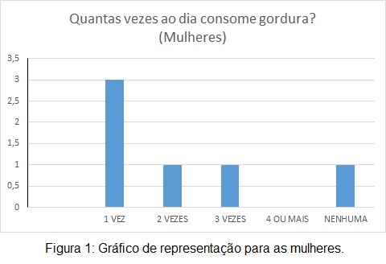 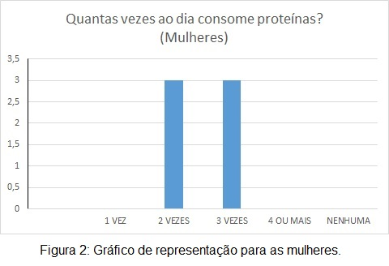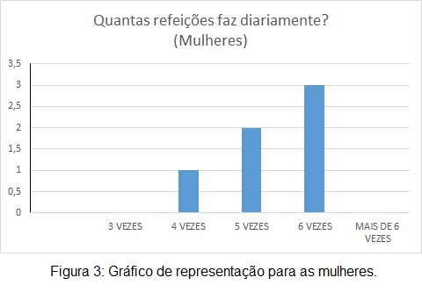 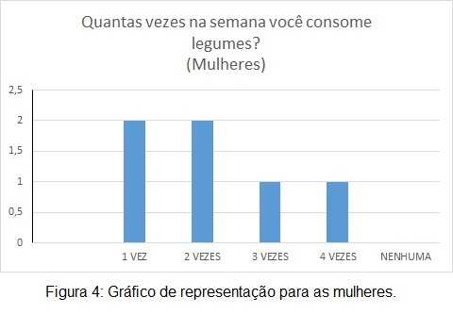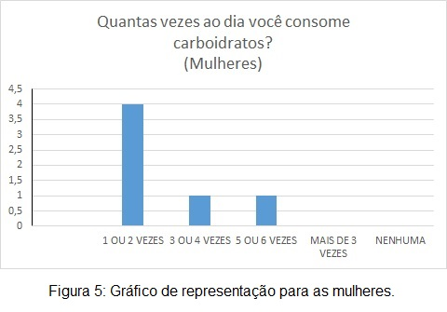 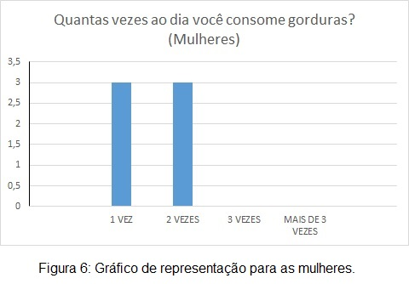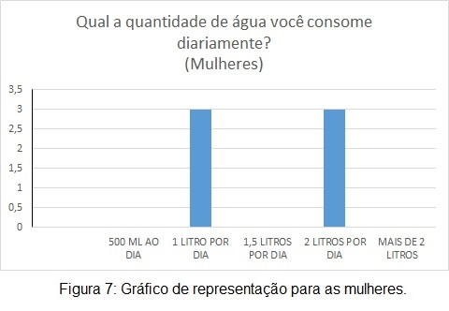

**QUESTIONÁRIO APLICADO PARA OS HOMENS**

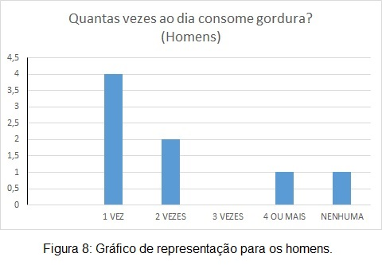 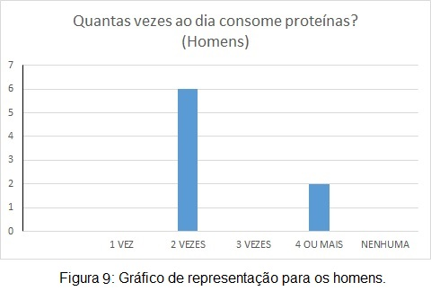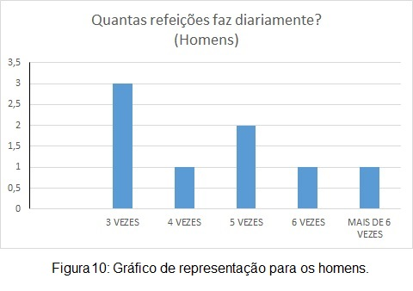 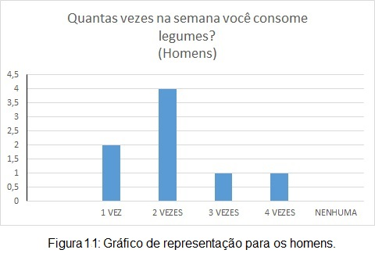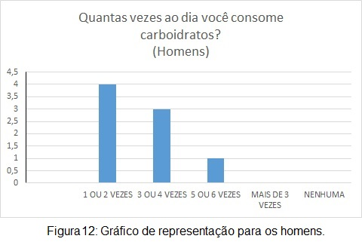 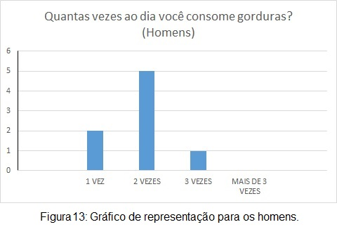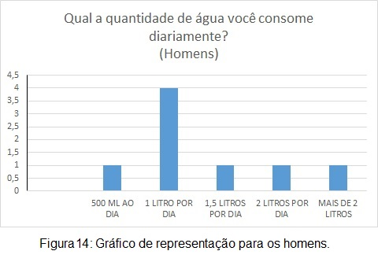

**ANALISE E INTERPRETAÇÃO DOS DADOS**

Esse estudo objetivou verificar os hábitos alimentares dos alunos do primeiro período do curso de Educação Física-UERN-CAMEAM, pois nas últimas décadas vem sendo muito discutido sobre os hábitos alimentares e a sua importância na manutenção de uma qualidade de vida saudável. E ainda mais o Profissional de Educação Física seja o que está lá na academia, que ministra dança, funcional, que monitora a musculação, assim como também o professor que está na sala de aula, acaba se tornando referência, além de se tornar fontes de conhecimento para nossos alunos. Seja na busca de um corpo melhor, de saúde ou de próprio conhecimento transmitido em sala de aula. Para que possamos ensinar, primeiramente precisamos ser exemplos pois não há como ensinar uma coisa e fazer outra.

Os dados apurados nos mostram que as mulheres tem uma vida alimentar mais saudável do que os homens, pois grande parte delas consomem mais carboidratos, proteínas, ingerem bastante água do que os homens, que é muito importante e não tem um consumo de gordura elevado. Sabemos também que é um curso diurno, ou seja, dois horários e isso influencia na nossa alimentação.

De acordo com o seguinte autor:

Mais que alimentar-se conforme o meio a que pertence, o homem se alimenta de acordo com a sociedade a que pertence e, ainda mais precisamente, ao grupo, estabelecendo distinções e marcando fronteiras precisas (MACIEL, 2001, p. 149).

Muitas vezes confundimos alimento e comida, Da Matta (1986) aponta para uma interessante distinção entre alimento e comida. Para ele esta última é o alimento incorporado em uma cultura. Assim argumenta o autor:

"Comida não é apenas uma substância alimentar, mas é também um modo, um estilo e um jeito de alimentar-se. E o jeito de comer define não só aquilo que é ingerido, como também aquele que o ingere" (DA MATTA, 1986, p.56).

Alunos do primeiro período do curso de Educação Física tem que melhorar seus hábitos alimentares, até porque precisam para praticar atividades físicas e como instrumento de trabalho. Ao analisar hoje o comportamento e estilo de vida dos jovens, é possível ter um prospecto de como será a população Brasileira daqui alguns anos. Os benefícios da boa alimentação hoje são muito claros, principalmente se trabalhada de forma adequada e preventiva a diversos acometimentos à saúde. No entanto, há um crescente no número de jovens

sedentários, obesos o que refletirá na futura população adulta e idosa do país e no sistema público de saúde. Isso demonstra que se fazem necessárias medidas preventivas e educativas voltadas à promoção de um estilo de vida mais saudável durante este e outros estágios de vida desta população.

**CONCLUSÃO**

A partir da realização deste trabalho, concluímos que os alunos do 1° Período do curso de Educação Física do CAMEAM precisam se alimentar melhor. Com os dados obtidos podemos dizer que as mulheres matriculadas no 1º Período do curso tem uma alimentação regular, tendo em vista que ainda precisam incluir mais frutas, verduras e legumes em suas refeições. Já os homens conclui-se que têm uma alimentação fora do indicado, pois tem um consumo muito baixo de frutas, verduras e legumes, inclusive a ingestão de água entre os homens da turma é muito baixa. Traz à tona tudo que já foi dito no decorrer do trabalho em relação ao Professor de Educação Física.

Vale salientar as dificuldades trazidas pelo curso em que diz respeito a alimentação, por ser um curso integral a expectativa de se ter alimentação saudável acaba diminuindo muito. Levando em consideração a rotina puxada, e que o próprio ambiente universitário oferece, nada de natural e saudável, apenas frituras, doces entre outros.

Uma alimentação saudável além de ajudar na pratica de exercícios e atividades físicas, contribui para saúde de forma extremamente competente, trazendo mais disposição, menos adesão de gordura corporal, se tornam menores os riscos de doenças crônicas como diabetes, doenças do coração, sem falar nos altos índices de obesidade. São muitos os motivos para se ter fazer uma reeducação alimentar.

Pensando nessa perspectiva da eficácia de uma alimentação saudável, resolvemos dar um feedback aos alunos do 1° Período de Educação Física do CAMEAM. A ideia é fazer uma palestra expositiva, levando os dados colhidos através dos questionários, e trazendo à tona sua importância para a saúde e principalmente dando enfoque ao Profissional da área. Conscientizando-os do quão grande é a responsabilidade do Educador Físico em repassar hábitos de vida saudáveis, mostrar qual o papel do Educador Físico para a sociedade e em contrapartida, mostrar como ele é visto pela sociedade, trazer ilustrações referentes a uma “alimentação não saudável” como de obesidades, problemas que são adquiridos pela falta de uma alimentação adequada. O objetivo da palestra é definitivamente choca-los contra as consequências que uma má alimentação traz e como essa consequência também o afetará em

seu âmbito escolar. Ao final da palestra, lançaremos mão de uma proposta para eles. Tendo em

mente que a UERN-CAMEAM não dispõem de alimentos saudáveis para o consumo dos alunos, traremos um desafio de trazerem sua alimentação diariamente do período de 2 meses, frutas (de 3 a quatro porções diárias), lanches (barras de cereais, frutas etc.), almoço (verduras e legumes, saladas, arroz, feijão, carne magra etc.) no final do período dos 2 meses, partiremos de outra iniciativa, que seria uma conversa com os alunos perguntando se ouve melhoras nos hábitos alimentarias, se perceberam alguma diferencia após a mudança na alimentação a intenção é saber se eles cumpriram com compromisso e se implementaram uma alimentação saudável em sua rotina a partir de agora.

Para a pesquisa utilizamos de questionários com perguntas fechadas de múltipla escolha o que foi uma ressalva, pois podemos ter uma visão diferente quanto aos hábitos alimentares dos alunos, em se tratando do individual.

**REFERÊNCIAS**

CASTRO, C. M. **Estrutura e apresentação de publicações científicas**. São Paulo: McGraw-Hill, 1976.

DAMATTA, Roberto**. O que faz o Brasil, Brasil?** Rio de Janeiro: Rocco, 1986.

FISCHLER, Claude. *El (h) omnívoro:* el gusto, la cocina y el cuerpo. Barcelona: Anagrama, 1995.

GODOY, Arilda Schmidt. Introdução à pesquisa qualitativa e suas possibilidades. **Revista de Administração de Empresas,**São Paulo, v. 35, n. 3, p.20-29, Mai. /jun. 1995.

FREITAS, Maria do Carmo Soares de; PENA, Paulo Gilvane Lopes**. Segurança alimentar e nutricional: a produção do conhecimento com ênfase nos aspectos da cultura.** Rev. Nutr.Campinas, v. 20, n. 1, Feb. 2007

MACIEL, M. E. **Cultura e alimentação ou o que tem a ver os macaquinhos de Koshima com Brillat-Savarin**. Horizontes Antropológicos. Porto Alegre. v.7, n.16, p. 01-10, 2001

MARCONI, M. de A.; LAKATOS, E. M. ***Fundamentos de metodologia científica***. 5. ed. São Paulo: Atlas, 2003. Disponível em: http:<//www.efdeportes.com/efd172/instrumentos-de-pesquisa-cientifica-qualitativa.htm>. Acesso em: 09/04/2017.